
PARQUE CIENTÍFICO Y TECNOLÓGICO UTPL
ISBEN
Plataforma web de gestión comercial multiempresa

Versión 1.0.0
Ficha Técnica
Especificación del prototipo, arquitectura y evolución
Autores
Líder de grupo | Aarón Robles
Estudiante | Jean Zapata
Docente Tutor:
Ing. Rene Elizalde

Loja, Ecuador | Julio de 2026

Índice de contenidos

1. Descripción del prototipo 4
1.1 Enfoque técnico 4
1.2 Respuesta a la problemática 4
2. Objetivos 5
2.1 Objetivo general 5
2.2 Objetivos específicos 5
3. Plataforma y tecnologías utilizadas 5
4. Requisitos del sistema 6
4.1 Requisitos para desarrollo 6
4.2 Requisitos funcionales resumidos 6
4.3 Restricciones del prototipo 6
5. Arquitectura y estructura 7
5.1 Capa de presentación 8
5.2 Capa de aplicación 8
5.3 Capa de dominio y persistencia 8
5.4 Estructura de directorios 9
6. Funcionalidades principales 10
6.1 Gestión de usuarios y roles 10
6.2 Flujo empresa–tienda 10
6.3 Flujo tienda–vendedor 10
6.4 Funciones por rol 10
6.5 Funciones transversales 10
7. APIs y servicios externos 13
7.1 API REST interna 13
7.2 Autenticación 13
7.3 Servicios externos 13
8. Equipo de desarrollo 14
9. Versiones y evolución del prototipo 14
9.1 Evolución esperada 14
10. Anexos 15
Anexo A. Entidades principales 15
Anexo B. Reglas críticas de negocio 15
Anexo C. Comandos principales 15

Índice de figuras
Figura 1.Arquitectura general de ISBEN basada en Django MVT y API REST. 8
Figura 3.Flujo de abastecimiento desde la empresa hasta la tienda. 10
Figura 4.Flujo de venta desde la tienda hasta el vendedor o delivery. 10
Figura 8.Modelo logico 15
Figura 9.Pantalla de inicio de Empresa 16
Figura 10.Pantalla Inicio de Tendero 17
Figura 11.Pantalla de Inicio de Vendedor 18

1. Descripción del prototipo
ISBEN es una plataforma web de gestión comercial multiempresa desarrollada como prototipo para una empresa de desarrollo de soluciones tecnológicas. Su propósito es conectar empresas proveedoras, tiendas y vendedores mediante procesos controlados de catálogo, inventario, pedidos, pagos y entregas.
La necesidad surge de problemas observados en comercios con manejo manual: faltantes de stock, pedidos incorrectos, falta de información, errores al pagar, costos operativos elevados y dificultad de uso por parte de comerciantes de 60 o 70 años y usuarios de zonas rurales. La propuesta permite que la tienda realice directamente una orden de abastecimiento a la empresa y posteriormente comercialice los productos con vendedores externos.

1.1 Enfoque técnico
- Arquitectura Modelo–Vista–Template de Django.
- Lógica de negocio concentrada en models.py para mantener vistas más limpias.
- ORM para representar tablas, relaciones y transacciones sin SQL manual.
- Formularios ModelForm para validar datos y limitar opciones según usuario, empresa, tienda y estado.
- Sesiones para identificar al usuario comercial y redirigir por rol.
- Transacciones atómicas y select_for_update para proteger pagos e inventarios frente a concurrencia.
- API REST interna con ViewSets, serializers, routers y autenticación por token.

1.2 Respuesta a la problemática
Necesidad identificada | Respuesta del prototipo | Estado
Falta de stock y desconocimiento de disponibilidad. | Stock actual, reservado y disponible en Inventario y ProductoTienda. | Implementado.
Pedidos mal realizados o con productos de otra tienda. | Validaciones por empresa/tienda, cantidades y estados. | Implementado.
Error al pagar o duplicar pagos. | Monto exacto, pedido con detalles y exclusión de pagos aprobados. | Implementado.
Orden directa del comercio a la empresa. | PedidoEmpresa, DetallePedidoEmpresa y PagoPedidoEmpresa. | Implementado.
Validar empresas con datos relevantes. | RUC, razón social, sector, límite de compra, valor base y estado de validación. | Parcial; automatización futura.
Acompañar a usuarios con poca experiencia. | Menús por rol y módulo de tutoriales. | Implementado; pruebas de accesibilidad pendientes.
Suscripción anual o comisión por venta. | Modelos Suscripcion y Comision. | Modelo creado; pantallas y cobro real pendientes.
Calificación y vendedor estrella. | Calificacion, total_ventas y niveles NUEVO–ESTRELLA. | Base implementada; gestión completa pendiente.

2. Objetivos

2.1 Objetivo general
Desarrollar una plataforma web multiempresa que permita gestionar de forma trazable y segura la comercialización de productos entre empresas proveedoras, tiendas y vendedores, reduciendo errores de inventario, pedidos y pagos mediante Django y su ORM.

2.2 Objetivos específicos
1. Implementar procesos independientes para el abastecimiento empresa–tienda y la venta tienda–vendedor, con control de estados y permisos por rol.
2. Administrar stock actual, reservado y disponible, aplicando transacciones y bloqueos para evitar sobreventa e inconsistencias.
3. Facilitar el uso mediante formularios validados, paneles diferenciados y tutoriales orientados a usuarios con poca experiencia tecnológica.

3. Plataforma y tecnologías utilizadas
Categoría | Tecnología | Aplicación
Plataforma | Web responsiva de escritorio | Acceso mediante navegador y servidor Django.
Lenguaje | Python | Modelos, vistas, formularios, reglas y API.
Framework | Django 6.0.6 | MVT, ORM, sesiones, templates, migraciones y administración.
API | Django REST Framework | ViewSets, serializers, routers y token.
Frontend | HTML y CSS personalizado | Interfaz naranja/amarillo con menús por rol.
Base de datos | SQLite | Persistencia local del prototipo.
Control de versiones | Git / repositorio | Gestión del código y evolución.
Dependencias auxiliares | asgiref, sqlparse, tzdata | Soporte de ejecución de Django.

4. Requisitos del sistema

4.1 Requisitos para desarrollo
Elemento | Especificación minima
Equipo | Procesador de 2 núcleos, 4 GB RAM y 1 GB de espacio libre.
Sistema operativo | Windows 10/11, Linux o macOS.
Python | Versión compatible con Django 6.0.6; recomendado Python 3.13.
Dependencias | Instalación mediante requirements.txt.
Base de datos | SQLite para desarrollo; PostgreSQL recomendado en producción.
Navegador | Chrome, Edge o Firefox actualizado.

4.2 Requisitos funcionales resumidos
- Registrar y autenticar empresas, tiendas y vendedores.
- Validar estados y acceso según rol.
- Registrar productos e inventarios empresariales.
- Crear compras de tiendas a empresas y ventas de tiendas a vendedores.
- Reservar, descontar, liberar y devolver stock.
- Registrar pagos y evitar duplicados o montos incorrectos.
- Consultar detalles, estados, tutoriales y resumen del sistema.

4.3 Restricciones del prototipo
- Configuración local con DEBUG=True y ALLOWED_HOSTS vacío.
- SQLite no está orientada a alta concurrencia o producción distribuida.
- La autenticación web utiliza un modelo Usuario personalizado; las contraseñas deben migrarse al sistema seguro de Django.
- La API REST requiere usuarios y tokens de autenticación de Django, separados del inicio de sesión comercial.
- No existe integración real con facturación electrónica, pasarela bancaria ni validación automática de empresas.

5. Arquitectura y estructura
La solución utiliza MVT. Las URL dirigen cada solicitud a una vista; la vista verifica sesión y rol, configura formularios y delega las reglas al modelo. Los modelos interactúan con SQLite mediante el ORM y también son expuestos por la API REST.
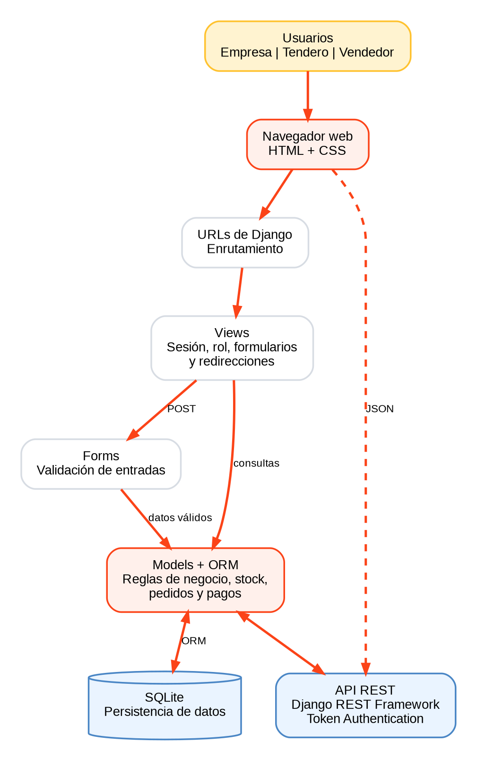
Figura 1.Arquitectura general de ISBEN basada en Django MVT y API REST.

5.1 Capa de presentación
Los templates se encuentran en comercial/templates/comercial y utilizan base.html como estructura común. El menú cambia según request.session.tipo_usuario. La hoja styles.css define el diseño, las tablas, botones, formularios, tarjetas y estados.

5.2 Capa de aplicación
views.py contiene las funciones de acceso, registro y operación por rol. Las vistas son deliberadamente delgadas: obtienen el usuario actual, procesan GET o POST, validan ModelForms y llaman métodos como crear_pedido, registrar_pago, entregar_pedido o crear_inventario.

5.3 Capa de dominio y persistencia
models.py concentra las reglas de negocio. transaction.atomic asegura que una operación se guarde completa o se revierta; select_for_update bloquea temporalmente pedidos e inventarios para evitar pagos simultáneos o stock negativo.

5.4 Estructura de directorios
Componente | Responsabilidad
proyecto_bimestral/ | Configuración general, ASGI, WSGI y URL raíz.
comercial/models.py | Entidades, relaciones y lógica de negocio.
comercial/views.py | Vistas web y ViewSets.
comercial/forms.py | Validación de formularios.
comercial/serializers.py | Conversión de modelos a JSON.
comercial/templates/ | Interfaces por rol.
comercial/static/ | Estilos e identidad visual.
comercial/tests.py | Pruebas de flujos, stock, pagos y pedidos.

6. Funcionalidades principales

6.1 Gestión de usuarios y roles
- Registro separado para empresa, tendero y vendedor.
- Inicio de sesión por correo y contraseña.
- Sesión con identificador, nombre y tipo de usuario.
- Redirección automática al panel correspondiente.
- Restricción de rutas por rol.

6.2 Flujo empresa–tienda
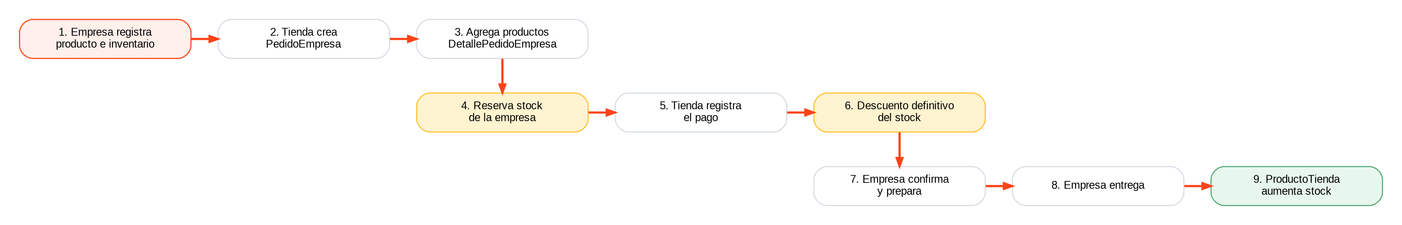
Figura 3.Flujo de abastecimiento desde la empresa hasta la tienda.
Este flujo utiliza PedidoEmpresa, DetallePedidoEmpresa y PagoPedidoEmpresa. Al entregar, el sistema crea o actualiza ProductoTienda, separando el inventario de la empresa del inventario comercial de la tienda.

6.3 Flujo tienda–vendedor
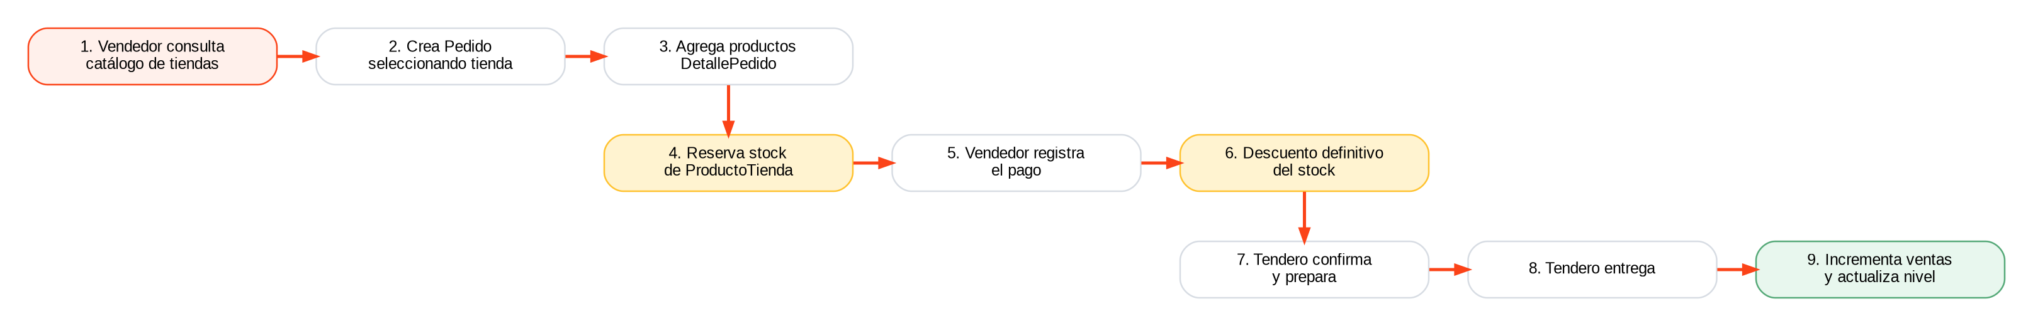
Figura 4.Flujo de venta desde la tienda hasta el vendedor o delivery.
Este flujo utiliza Pedido, DetallePedido y Pago. La entrega incrementa total_ventas del vendedor y actualiza su nivel según los rangos definidos en el modelo.

6.4 Funciones por rol
Rol | Funciones principales
Empresa | Dashboard, productos, inventario, tiendas relacionadas, pedidos recibidos, confirmar, preparar y entregar.
Tendero | Dashboard, catálogo de empresas, compras, detalles, pagos, inventario de tienda y atención de pedidos de delivery.
Vendedor | Dashboard, catálogo de tiendas, creación de pedidos, detalles, pagos, cancelación y tutoriales.

6.5 Funciones transversales
- Cálculo automático de subtotales y totales.
- Reserva de stock al agregar detalles.
- Descuento definitivo al aprobar el pago.
- Liberación de reserva al cancelar antes del pago.
- Devolución y reembolso en escenarios posteriores al pago.
- Cierre de pedidos pagados para impedir agregar nuevos productos.
- Facturas, comisiones, suscripciones, calificaciones, notificaciones y tutoriales modelados en la base de datos.

7. APIs y servicios externos

7.1 API REST interna
El proyecto registra un DefaultRouter bajo /api/. Cada ViewSet hereda de ModelViewSet, por lo que se generan operaciones de listar, crear, consultar, actualizar y eliminar para los modelos expuestos.
Recurso | Ruta base
Usuarios | /api/usuarios/
Empresas | /api/empresas/
Tiendas | /api/tiendas/
Vendedores | /api/vendedores/
Productos | /api/productos/
Inventarios | /api/inventarios/
Productos de tienda | /api/productos-tienda/
Pedidos | /api/pedidos/
Pedidos empresa | /api/pedidos-empresa/
Pagos | /api/pagos/
Tutoriales | /api/tutoriales/

7.2 Autenticación
REST_FRAMEWORK configura TokenAuthentication e IsAuthenticated. Todas las peticiones deben incluir Authorization: Token <token>. En producción se recomienda restringir permisos por rol, evitar exponer campos sensibles y aplicar paginación, filtros y auditoría.

7.3 Servicios externos
La versión 1.0.0 no consume servicios externos. El requisito de integrar inventarios mediante API o microservicios se considera una evolución prevista. También quedan pendientes la validación automática de empresas, facturación electrónica, pagos reales, notificaciones y reembolsos bancarios.

8. Equipo de desarrollo
Integrante | Rol | Responsabilidades
Aarón Robles | Líder de grupo / desarrollador | Coordinación, integración del proyecto, lógica de negocio, documentación y validación de flujos.
Jean Zapata | Estudiante / desarrollador | Desarrollo de módulos, pruebas funcionales, revisión de interfaz y apoyo en documentación.

9. Versiones y evolución del prototipo
Versión | Cambios principales
0.1 | Definición inicial de modelos de usuarios, empresas, tiendas, vendedores, productos, inventario y pedidos.
0.5 | Incorporación de formularios, vistas web, templates, sesiones y paneles por rol.
0.8 | Separación del flujo empresa–tienda mediante PedidoEmpresa y ProductoTienda.
0.9 | Correcciones de stock reservado, pagos, pedidos independientes y bloqueo de pedidos pagados.
1.0.0 | Versión documentada con vistas más limpias, lógica en modelos, API REST y pruebas de negocio.

9.1 Evolución esperada
- Migrar la autenticación a django.contrib.auth con contraseñas cifradas y permisos por rol.
- Automatizar validación de RUC y empresa mediante fuentes oficiales.
- Integrar microservicios o APIs de inventario de empresas externas.
- Agregar pasarela de pago, facturación electrónica y reembolsos trazables.
- Implementar suscripción anual y comisión por ventas como planes comerciales configurables.
- Incorporar calificación visible de empresas y vendedores, insignia de vendedor estrella y reputación.
- Mejorar accesibilidad para adultos mayores y crear un modo de baja conectividad para zonas rurales.
- Desplegar con PostgreSQL, HTTPS, variables de entorno, monitoreo y copias de seguridad.

10. Anexos

Anexo A. Entidades principales
Entidad | Propósito
Usuario | Datos comunes, rol, sesión y acceso.
Empresa | Datos empresariales, validación, límite de compra y valor base.
Tienda | Establecimiento que compra a empresas y vende a deliveries.
Vendedor | Delivery, calificación, ventas y nivel.
Producto / Inventario | Catálogo y stock de la empresa.
ProductoTienda | Producto disponible en una tienda con precio y stock propios.
PedidoEmpresa / Detalle / Pago | Abastecimiento de tienda a empresa.
Pedido / Detalle / Pago | Compra de vendedor a tienda.
Factura / Comisión / Suscripción | Componentes comerciales complementarios.
Calificación / Notificación / Tutorial | Reputación, comunicación y ayuda.

Anexo B. Modelo logico

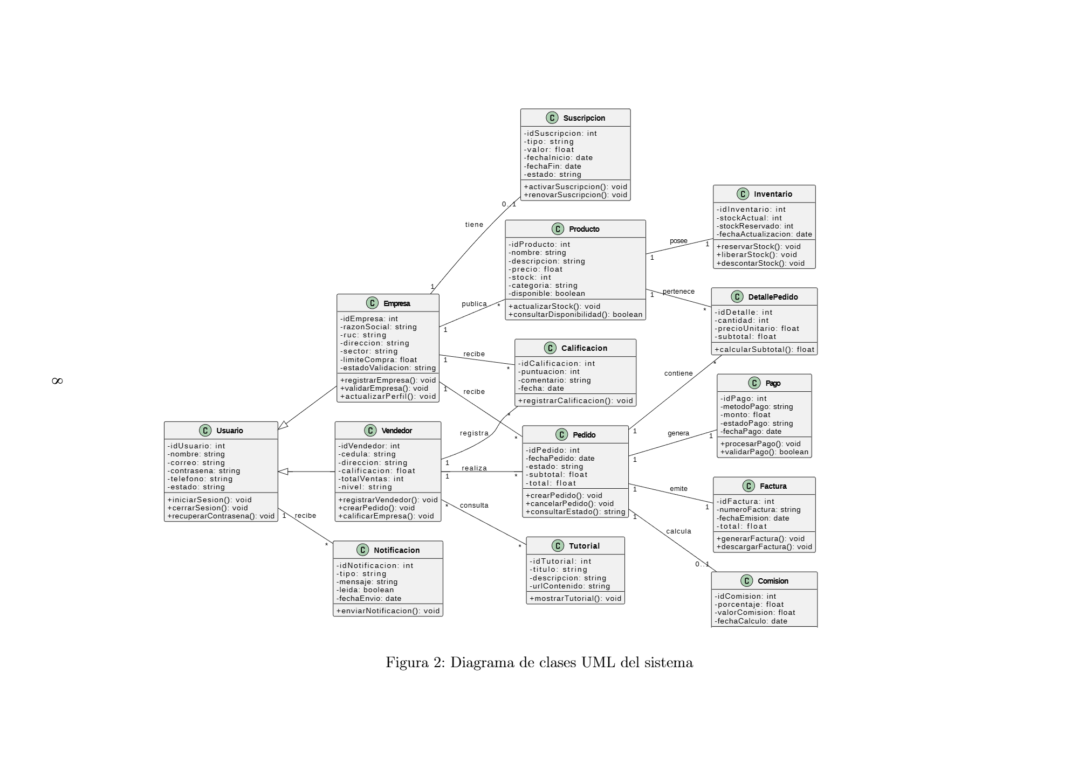
Figura 8.Modelo logico

Anexo C. Pantalla Empresa
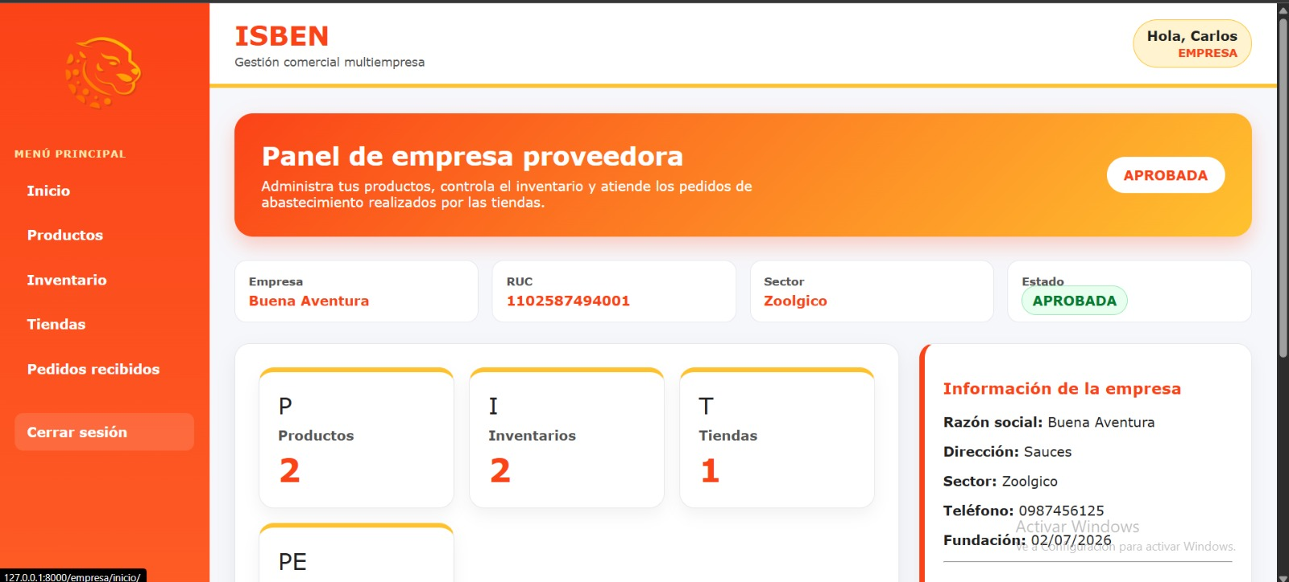
Figura 9.Pantalla de inicio de Empresa

Anexo C. Pantalla Tendero
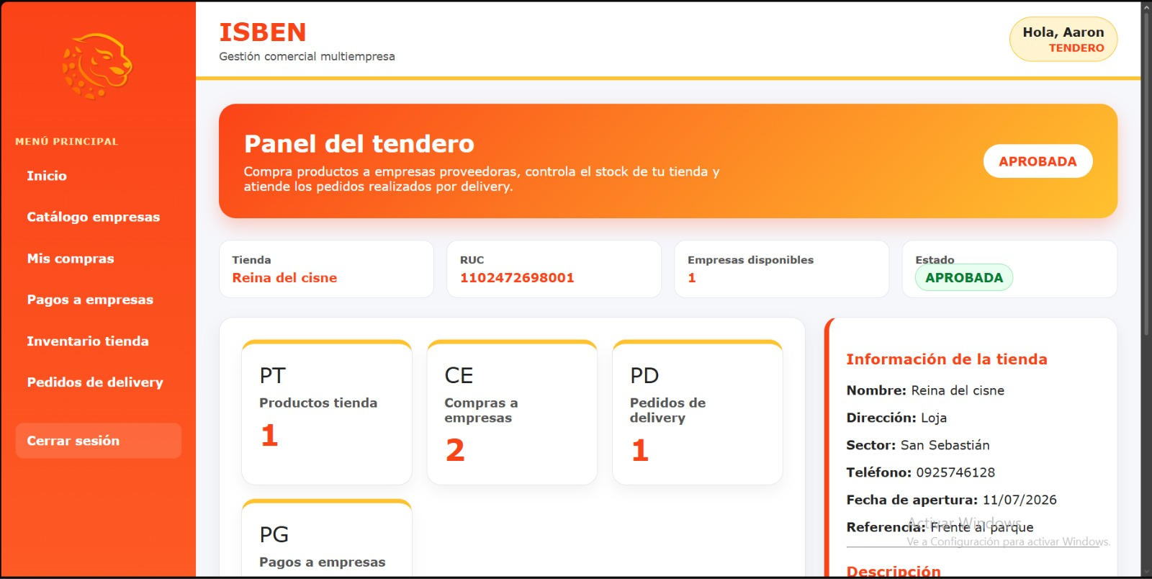
Figura 10.Pantalla Inicio de Tendero

Anexo C. Pantalla Vendedor

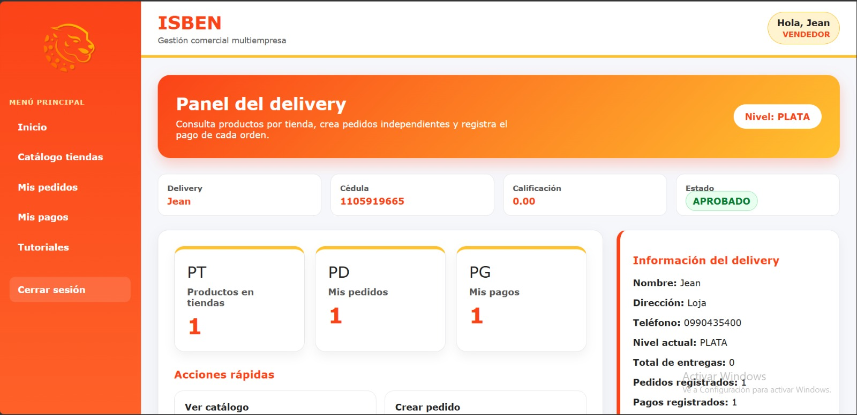
Figura 11.Pantalla de Inicio de Vendedor

